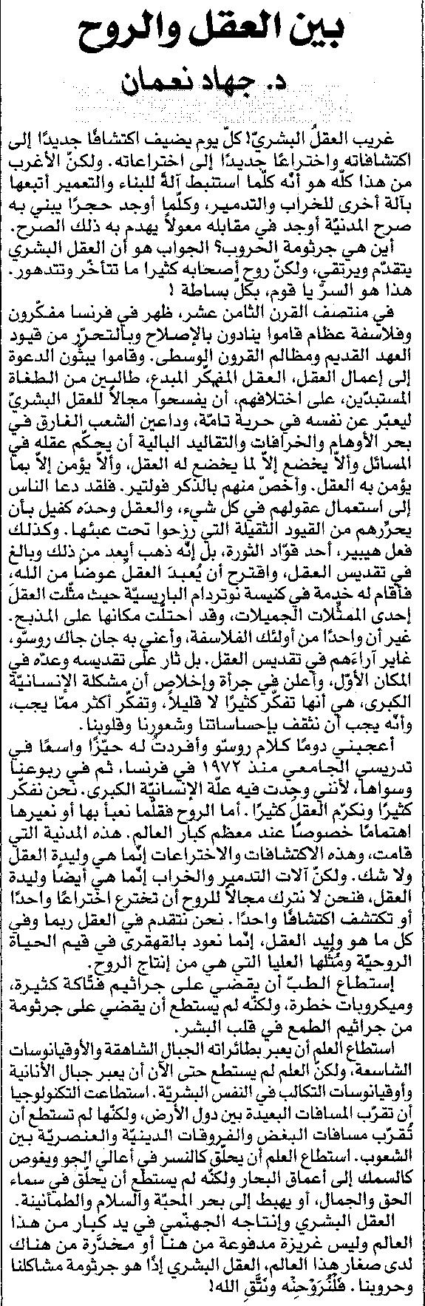

الانوار ـ الاربعاء 23/9/2015

